Braas Turmalin Naturrot/Kupferrot Alu-Sicherheitspfanne ohne Bügel Rot

BMI Deutschland BRAAS

Eigenschaften

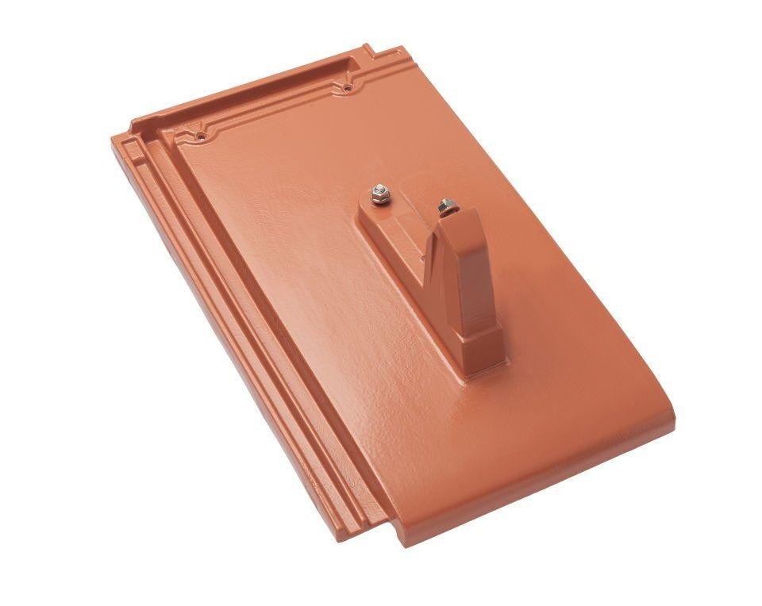

GTIN:

4031486164944

HAN:

00503603

Farbton

rot

Werkstoff

Aluminium

Höhe (mm)

185,00

Länge (mm)

480,00